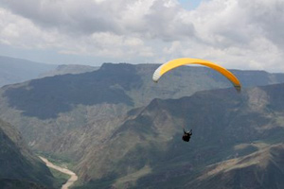

**Naturaleza por Descubrir**

Transporte (AAA) permanente, Guía turístico durante todo el recorrido y Seguro de viaje.

**SALIDA: 7:00 am a 8:00 am**

* Visita al “VIVERO LAS ORQUÍDEAS”
* Refrigerio
* Coffe Tour “HACIENDA EL ROBLE” historia y cata del mejor Café del Mundo
* Vista "SALTO DEL DUENDE"
* Visita parque temático "LA HUERTA BIOLÓGICA"
* Almuerzo
* Visita de “MIRADOR DEL CHICAMOCHA” panorámica de este milenario cañón
* Wine Tour “VIÑEDO VILLA ALDANA” charla y cata de vino “EL MATADOR DE SUEÑOS”
* Visita a la “ESTACIÓN LA PLAZUELA”
* Visita a la réplica de un Pueblito Santandereano “MI COLOMBIA QUERIDA”
* Visita al “MERCADO CAMPESINO”
* Panorámica del complejo turístico “ACUARELA” desde la “PIRÁMIDE TOCAREGUA”
* Regreso

**INVERSIÓN**

* **ADULTOS $ 139.990**
* **NIÑOS** entre 2 y 11 años **$ 129.990**
* **NIÑOS menores de 2 años** (Solo Incluye Seguro)  **$ 5.000**

**Tarifas sujetas a disponibilidad y cambios sin previo aviso**